適用於google chrome 備註:如果是其他瀏覽器，第2步驟的開啟方式請自行Google並且後續要找到瀏覽器工作管理員network的位置，就是監察request跟response的地方。

1. 連結到[TopUniversity](https://www.topuniversities.com/university-rankings/university-subject-rankings/2021/social-sciences-management)網站
2. 按F12開啟google chrome的工作管理員(會變成以下畫面)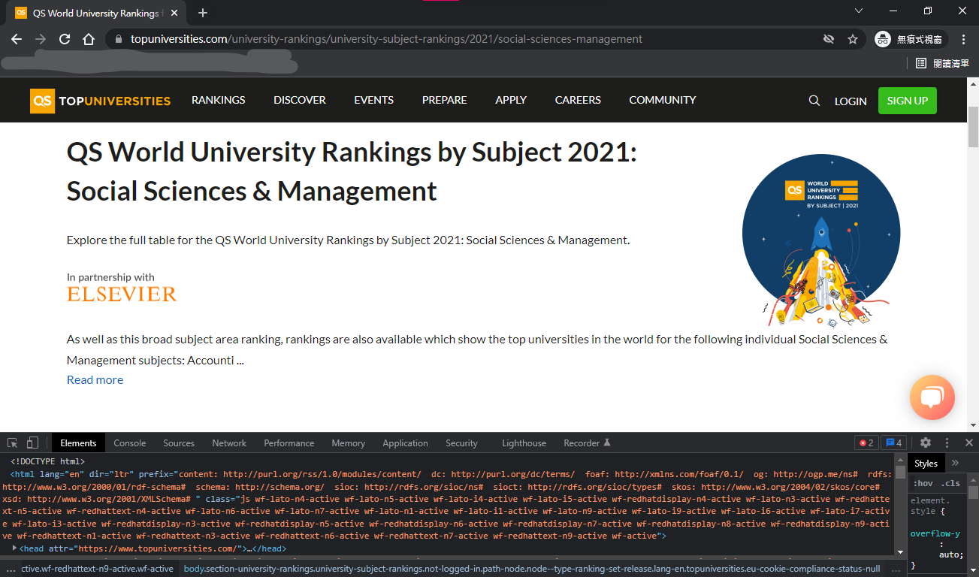
3. 點選工作管理員的network 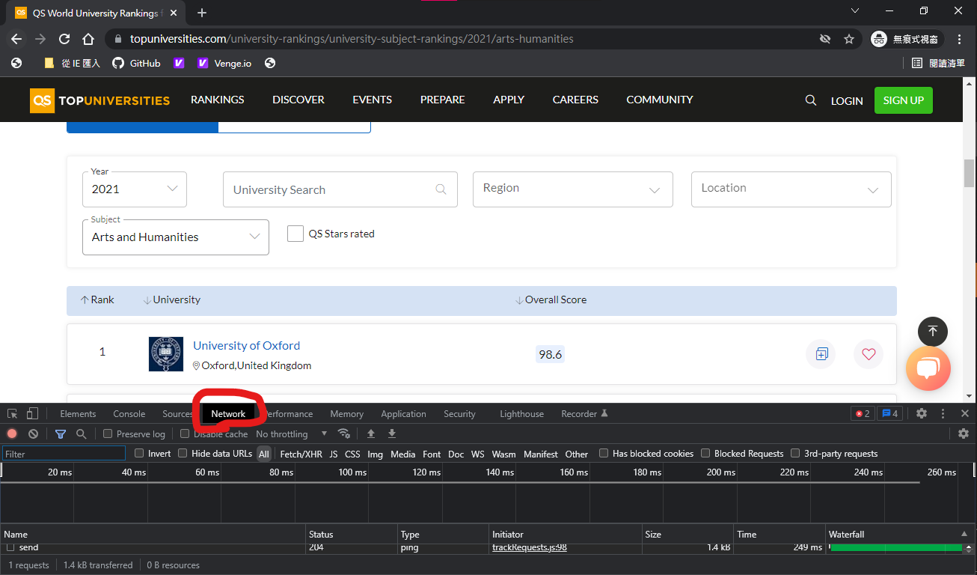
4. 按F5重新整理後，讓網頁跑一下(目的是透過讓瀏覽器的工作管理員監察封包) 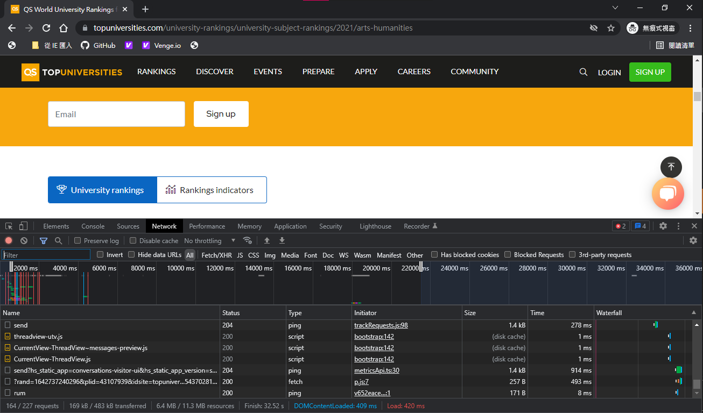
5. 接下來點選步驟4圖片當中的Rankings indicators

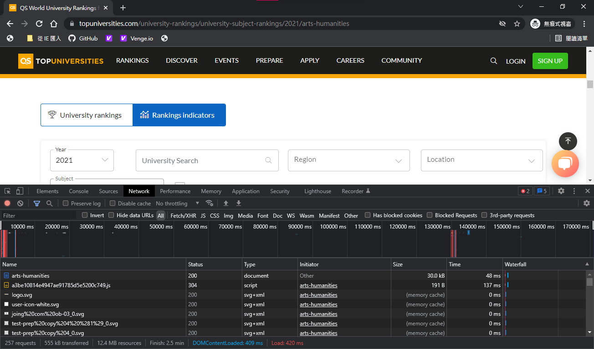

1. 找尋資料(技巧:通常在時間區段的後面)
   1. 